BÀI THỰC HÀNH SỐ 3
HOẠT ĐỘNG CỦA GIAO THỨC IP VÀ
CÀI ĐẶT CÁC THÔNG SỐ TCP/IP CHO MÁY TRẠM
Yêu cầu chính về báo cáo thực hành:
- Báo cáo phải có hình ảnh thực hiện các câu lệnh trên cửa sổ Terminal. Cách chụp ảnh màn hình như sau:
- B1 : Cửa sổ đang mở là cửa sổ Command Prompt
- B2 : Nhấn tổ hợp phím Alt + Print Scrn để chụp ảnh cửa sổ
- B3 : Dùng tổ hợp phím Ctrl + V để dán hình ảnh vào báo cáo
- Các sản phẩm báo cáo đặt vào file nén có tên định dạng TenSV_ MSSV _Lab03
- Danh sách các sản phẩm cần nộp:
- 1 báo cáo (file Word) TenSV_MSSV_Lab03.doc
- 1 file ip.pcap (Kích thước file không quá 500 KB)

I. CÀI ĐẶT CÁC THÔNG SỐ TCP/IP CHO MÁY TRẠM
1. HƯỚNG DẪN THỰC HÀNH
1.1. Thiết lập các thông số trên giao diện đồ họa (Ubuntu 18.04)
- Bước 1: Chọn biểu tượng kết nối mạng ở góc trên bên phải của màn hình. Chọn tiếp mục Wired Settings
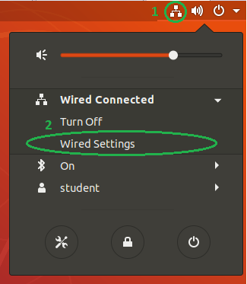

- Bước 2: Nhấn vào biểu tượng Setting trong mục Wired
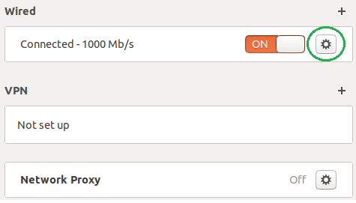

- Bước 3: Chúng ta có thể thấy các thông số địa chỉ IP mà máy tính đang sử dụng. Ví dụ minh họa như hình dưới đây.
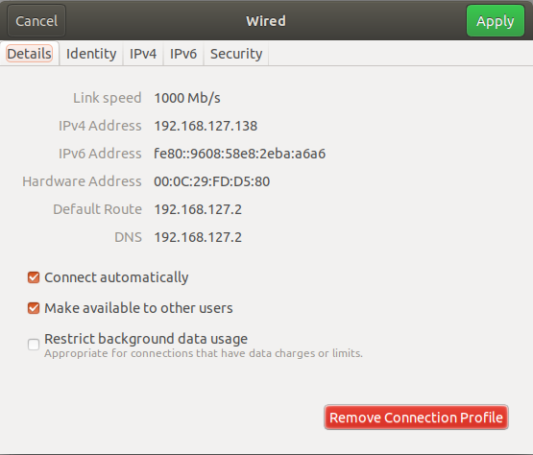
Các thông số này bao gồm:
- IP Address(Địa chỉ IP): 192.168.127.138. Địa chỉ này không kèm mặt nạ mạng nên có thể coi đó là địa chỉ phân lớp. Dễ thấy đây là địa chỉ phân lớp C nên có số bit mặc định của Network ID là 24.
- Default Router (Router mặc định): 192.168.127.2
- DNS (Địa chỉ máy chủ DNS): 192.168.127.2
- Bước 4: Chọn mục IPv4 của cửa sổ trên và điền các thông số. Nhấn nút Apply sau khi đã thiết lập xong
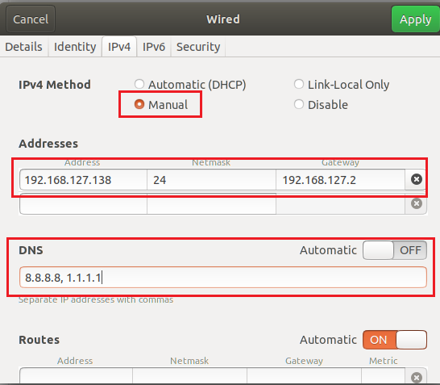
- Bước 5: Gạt nút ON/OFF sang vị trí OFF.
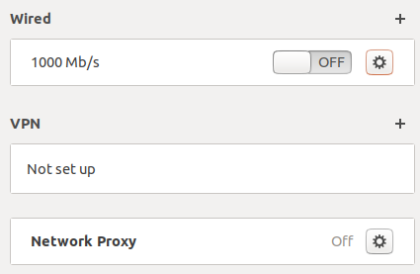

Sau đó gạt lại sang vị trí ON để khởi động lại cạc mạng.
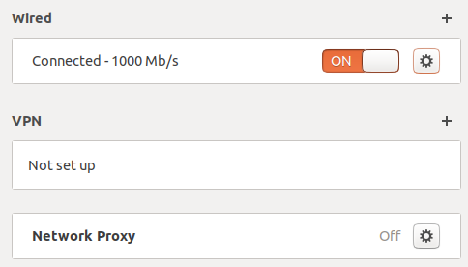
- Bước 6: Trên cửa sổ Terminal, chúng ta có thể sử dụng lệnh ip a để xem thông tin cấu hình địa chỉ IP của máy trạm:
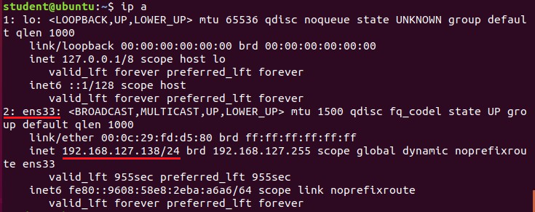
2. NỘI DUNG THỰC HÀNH
Chú ý : Chụp ảnh màn hình kết quả và chèn vào báo cáo thực hành. Cách chụp ảnh màn hình như sau:
- B1 : Cửa sổ đang mở là cửa sổ Command Prompt
- B2 : Nhấn tổ hợp phím Alt + Print Scrn để chụp ảnh cửa sổ
- B3 : Dùng tổ hợp phím Ctrl + V để dán hình ảnh vào báo cáo

        - Thực hiện cấu hình để máy tính sử dụng địa chỉ IP được cấp bởi dịch vụ DHCP. Sử dụng các lệnh ở chế độ dòng lệnh Terminal để tìm các thông tin sau
- Địa chỉ IP
- Mặt nạ mạng
- Địa chỉ router mặc định
- Địa chỉ DNS server
- Địa chỉ MAC của cạc mạng
- Sử dụng lệnh ping để kiểm tra kết nối tới router mặc định, tên miền ubuntu.com, vnpt.vn. Hãy cho biết các thông tin sau :
- ubuntu.com
  - Địa chỉ IP
  - Tỉ lệ mất gói tin
  - Thời gian trễ trung bình
  - TTL
- vnpt.vn
  - Địa chỉ IP
  - Tỉ lệ mất gói tin
  - Thời gian trễ trung bình
  - TTL

- Sử dụng lệnh traceroute để hiển thị kết nối tới ubuntu.com và vnpt.vn. Hãy cho biết các thông tin sau:
- ubuntu.com
  - Địa chỉ IP
  - Số hop phải qua
  - Địa chỉ IP hop đầu tiên
- vnpt.vn
  - Địa chỉ IP
  - Số hop phải qua
  - Địa chỉ IP hop đầu tiên
Nhận xét gì về địa chỉ IP hop đầu tiên? Hãy thử với những tên miền khác để kiểm chứng nhận xét.
Lưu ý: Có thể phải cài đặt thêm gói tiện ích để sử dụng được lệnh traceroute. Trên hệ điều hành Ubuntu thực hiện lệnh $sudo apt-get install traceroute

II. Hoạt động của giao thức IP
1. Nội dung thực hiện
Lưu ý: Tắt các ứng dụng đang truy cập mạng Internet để có kết quả bắt gói tin tốt nhất
- Bước 1: Khởi động chương trình Wireshark để bắt gói tin
- Bước 2: Thực hiện lệnh $ sudo traceroute 151.101.65.5 -I
Chờ lệnh thực hiện xong trước khi chuyển sang bước tiếp theo.
- Bước 3: Thực hiện lệnh $ ping 151.101.65.5 –s 2500 –c 3
Chờ lệnh thực hiện xong trước khi chuyển sang bước tiếp theo.
- Bước 4: Thực hiện lệnh $ ping 151.101.65.5 –s 4000 –c 3

Giải thích: Lệnh ping với tùy chọn –s để thiết lập kích thước gói tin(byte), -c để thiết lập số gói tin gửi đi

Khi lệnh thực hiện xong, quay trở lại cửa sổ chương trình Wireshark, dừng việc bắt gói tin và lưu lại file với tên ip.pcap
- Bước 5: Điền giá trị sau vào bộ lọc để lọc các gói tin:
(icmp || ip) && ip.addr == 151.101.65.5

2. Câu hỏi
- chọn gói tin ICMP đầu tiên gửi tới địa chỉ đích 151.101.65.5 và mở rộng phần tiêu đề của giao thức IP và cho biết các thông tin sau:
- Giao thức tầng trên
- Kích thước phần tiêu đề
- Kích thước phần dữ liệu
- Giá trị TTL
- Gói tin này có bị phân mảnh không? Dựa vào thông tin nào để biết được?
- Chọn gói tin ICMP Time-to-live exceeded cho gói tin trên và cho biết các thông tin sau:
- Địa chỉ IP nguồn. Tại sao địa chỉ này không phải là 151.101.65.5?
- Địa chỉ IP đích
- Kích thước phần tiêu đề
- Kích thước phần dữ liệu
- Giá trị nào trên phần tiêu đề cho biết đây là gói tin Time-to-live exceeded
- Ý nghĩa gói tin này
- Chọn một gói tin bất kỳ được gửi đi từ máy của bạn, mở rộng tiêu đề Ethernet II và cho biết:
- Địa chỉ MAC nguồn và so sánh địa chỉ này với địa chỉ MAC của cạc mạng trên máy của bạn
- Địa chỉ MAC đích là gì? Gõ lệnh ip n trên cửa sổ Terminal để xem địa chỉ IP nào tương ứng với địa chỉ MAC này? Địa chỉ này có trùng với địa chỉ IP đích trên tiêu đề Internet Protocol của gói tin không? Nếu không, đây là địa chỉ của nút mạng nào?
- Chọn một gói tin bất kỳ nhận được trên máy của bạn, mở rộng tiêu đề Ethernet II và cho biết:
- Địa chỉ MAC nguồn là gì? Gõ lệnh ip n trên cửa sổ Terminal để xem địa chỉ IP tương ứng với địa chỉ MAC này. Địa chỉ này có trùng với địa chỉ IP nguồn trên tiêu đề Internet Protocol của gói tin không? Nếu không, đây là địa chỉ của nút mạng nào?
- Địa chỉ MAC đích và so sánh địa chỉ này với địa chỉ MAC của cạc mạng trên máy của bạn
- Tìm gói tin ICMP Echo Request đầu tiên khi thiết lập kích thước gói tin là 2500 (Gợi ý: Hãy xem sự thay đổi đột ngột của cột time để biết khi nào một chuỗi gói tin ICMP mới được gửi tiếp theo). Quan sát phần tiêu đề của gói tin và trả lời các câu hỏi sau:
- Thông tin nào cho biết đây là gói tin ICMP Echo Request
- Dựa vào thông tin nào để biết gói tin này bị phân mảnh? Gói tin này bị phân thành bao nhiêu mảnh?
- Trường Identification của các mảnh giống hay khác nhau?
- Những trường nào trong phần tiêu đề của các mảnh là khác nhau?
- Chọn mảnh đầu tiên của gói tin ở câu 8 và cho biết giá trị nào ở phần tiêu đề IP cho biết đây là mảnh đầu tiên?
- Tìm gói tin ICMP Echo Request đầu tiên khi thiết lập kích thước gói tin là 4000. Gói tin này bị phân thành mấy mảnh? Với mỗi mảnh hãy cho biết các thông tin sau:
STT mảnh (No.) | Identification | Flags | Fragment offset | Kích thước phần dữ liệu
Dựa vào những thông tin nào để nút đích có thể thu thập đủ các mảnh và hợp các mảnh này lại?

